МІНІСТЕРСТВО ОСВІТИ І НАУКИ

НАЦІОНАЛЬНИЙ УНІВЕРСИТЕТ «ЛЬВІВСЬКА ПОЛІТЕХНІКА»

Кафедра систем штучного інтелекту



Лабораторна робота №1

З курсу “Дискретна математика”

Виконав:  
ст.гр. КН-110

Синюк Павло

Львів – 2018

**Тема:**

”Моделювання основних логічних операцій”

**Мета роботи:**

Ознайомитись на практиці із основними поняттями математичної логіки, навчитись будувати складні висловлювання за допомогою логічних операцій та знаходити їхні істинностні значення таблицями істинності, використовувати закони алгебри логіки, освоїти методи доведень.

**Теоретичні відомості:**

**1.1. Основні поняття математичної логіки. Логічні операції**

**Просте висловлювання (атомарна формула, атом)** – це розповідне

речення, про яке можна сказати, що воно *істинне* (T або 1) або *хибне* (F

або 0), але не те й інше водночас.

**Складне висловлювання** – це висловлювання, побудоване з простих

за допомогою *логічних операцій* (*логічних зв’язок*). Найчастіше вживаними

операціями є 6: **заперечення** (читають «**не»,** позначають ➢ , –)**, кон’юнкція**

(читають **«і»,** позначають  )**, диз’юнкція** (читають «**або»,** позначають  )**,**

**імплікація** (читають «**якщо ..., то»,** позначають ), **альтернативне «або»**

(читають «**додавання за модулем 2»,** позначають  )**, еквівалентність**

(читають «**тоді і лише тоді**», позначають  ).

**Тавтологія –** формула, що виконується у всіх інтерпретаціях

(тотожно істинна формула). **Протиріччя** – формула, що не виконується у

жодній інтерпретації (тотожно хибна формула). Формулу називають

**нейтральною**, якщо вона не є ні тавтологією, ні протиріччям (для неї існує

принаймні один набір пропозиційних змінних, на якому вона приймає

значення Т, і принаймні один набір, на якому вона приймає значення F).

**Виконана формула** – це формула, що не є протиріччям (інакше кажучи,

вона принаймні на одному наборі пропозиційних змінних набуває

значення Т).

**Варіант № 5**

1. Формалізувати речення:

Якщо не можеш визнати похвали заслуженими, то вважай їх лестощами.

Нехай:

r – мене похвалили.

q – можу визнати заслуженою.

p – лестощі.

Тоді формалізоване речення виглядатиме так:

(r ➢q) p

1. Побудувати таблицю істинності для висловлювань:

 *x* *y*  *z*  *x* *y*  *z* 

|  |  |  |  |  |  |  |  |
| --- | --- | --- | --- | --- | --- | --- | --- |
| X | Y | Z | XY | ➢ (XY)) | X  (XY) | X  ➢ (XY)) | (X  (XY)) X  ➢ (XY)) |
| 0 | 0 | 0 | 0 | 1 | 1 | 0 | 0 |
| 0 | 0 | 1 | 0 | 1 | 0 | 1 | 0 |
| 0 | 1 | 0 | 0 | 1 | 1 | 0 | 0 |
| 0 | 1 | 1 | 0 | 1 | 0 | 1 | 0 |
| 1 | 0 | 0 | 0 | 1 | 1 | 0 | 0 |
| 1 | 0 | 1 | 0 | 1 | 0 | 1 | 0 |
| 1 | 1 | 0 | 1 | 0 | 0 | 1 | 0 |
| 1 | 1 | 1 | 1 | 0 | 1 | 0 | 0 |

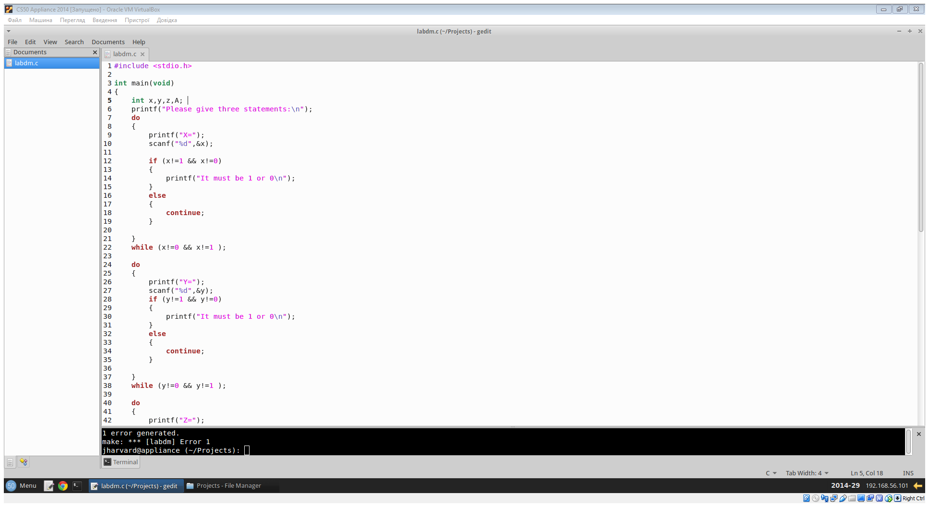

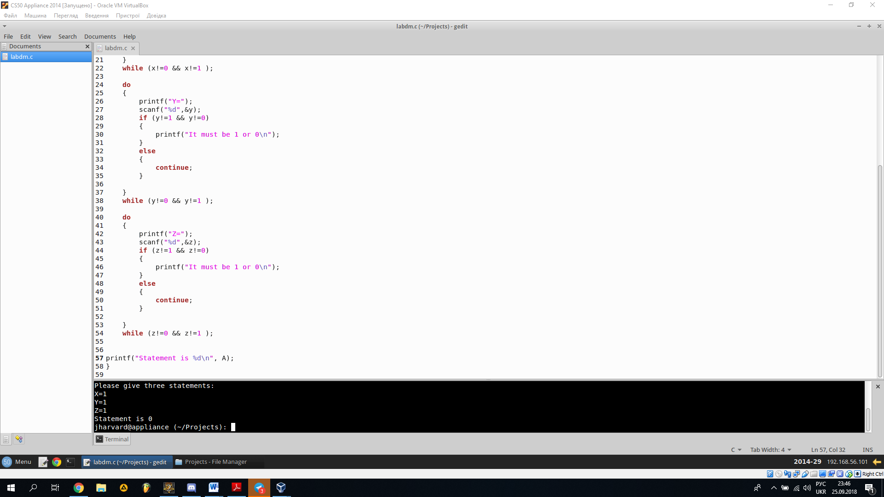

5 - декларуємо змінні.

7-42 – цикли для кожної змінної значення, якої вводить користувач.

Якщо користувач введе невірну цифру.

57– виводимо значення формули, так як в нас тотожний вираз.

1. Побудовою таблиць істинності вияснити чи висловлювання є

тавтологіями або суперечностями:



Де:

(p  q) - A

(➢q  ➢r) - B

(p  r) - C

|  |  |  |  |  |  |  |  |  |  |  |  |
| --- | --- | --- | --- | --- | --- | --- | --- | --- | --- | --- | --- |
| p | q | r | ➢q | ➢r | A | B | C | ➢A | ➢C | ➢AB | ➢AB)➢C |
| 0 | 0 | 0 | 1 | 1 | 0 | 1 | 0 | 1 | 1 | 1 | 1 |
| 0 | 0 | 1 | 1 | 0 | 0 | 0 | 1 | 1 | 0 | 1 | 1 |
| 0 | 1 | 0 | 0 | 1 | 0 | 0 | 1 | 1 | 0 | 1 | 1 |
| 0 | 1 | 1 | 0 | 0 | 0 | 0 | 1 | 1 | 0 | 1 | 1 |
| 1 | 0 | 0 | 1 | 1 | 0 | 1 | 0 | 1 | 1 | 1 | 1 |
| 1 | 0 | 1 | 1 | 0 | 0 | 0 | 1 | 1 | 0 | 1 | 1 |
| 1 | 1 | 0 | 0 | 1 | 1 | 0 | 1 | 0 | 0 | 0 | 0 |
| 1 | 1 | 1 | 0 | 0 | 1 | 0 | 1 | 0 | 0 | 0 | 0 |

Висновок:

Це висловлювання не є тотожністю чи протиріччям.

1. За означенням без побудови таблиць істинності та виконання

еквівалентних перетворень перевірити, чи є тавтологіями висловлювання:



Якщо висловлювання є тотожністю, то усі значення, які воно набуває є істинними. Отже використаємо метод від протилежного.

Ми бачимо, що останньою дією є імплікація, а єдиний випадок, коли імплікація набуває хибного значення при істинній передумові та хибному висновку. Отже (p→q) - F. Звідси p мусить набувати істинного зачення.

Ми бачимо, що передумова це кон’юнкція. Кон’юнкція набуває істинного значення тільки тоді, коли обидва елементи є істинними. Дослідимо по черзі обидва елементи.

Перший елемент знову кон’юнкція, вона мусить бути істинною, в якій висновок є хибним. Отже (➢p→➢q) мусить бути хибним. Знову імплікація, де висновок має бути хибним, а передумова мусить набувати істинного значення. В цьому випадку ми бачимо що заперечення p є істиною, хоча це не можливо бо раніше ми дізналися що p є істиною.

Отже це не може бути тожністю.

Висновок:

Це висловлювання не є тотожністю.

1. Довести, що формули є еквівалентними:



|  |  |  |  |  |  |  |
| --- | --- | --- | --- | --- | --- | --- |
| q | r | p | r  p | q  r  p | r  p | q→r  p |
| 0 | 0 | 0 | 0 | 0 | 0 | 1 |
| 0 | 0 | 1 | 0 | 0 | 1 | 1 |
| 0 | 1 | 0 | 0 | 1 | 1 | 1 |
| 0 | 1 | 1 | 1 | 1 | 1 | 1 |
| 1 | 0 | 0 | 0 | 1 | 0 | 0 |
| 1 | 0 | 1 | 0 | 1 | 1 | 1 |
| 1 | 1 | 0 | 0 | 1 | 1 | 1 |
| 1 | 1 | 1 | 1 | 1 | 1 | 1 |

Висновок:

Формули не еквівалентні.